
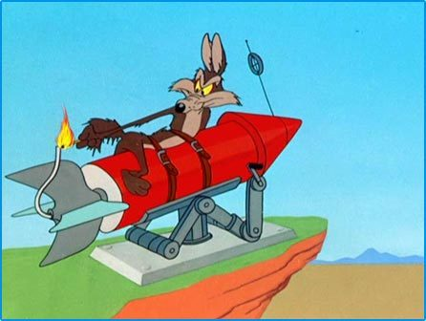

Guía N°2 estudio Física
2º Medio

Profesor: Sergio Urrejola
Asignatura: Física ACELERACIÓN y MRUA
Curso: 2° Medio
Unidad: Fuerza y Movimiento

Aceleración media y aceleración instantánea
Cuando decimos que la velocidad de un autobús es de 70 Km/h, lo más probable es que la velocidad no haya sido constante en todo momento, lo que significa que su movimiento ha sido acelerado.
Se define por aceleración al cociente entre la variación de la velocidad en la variación del tiempo.
Luego, la aceleración media es o bien: , comúnmente se expresa:
Si la variación de la velocidad es positiva, es decir v es mayor que v0, decimos que es acelerado propiamente tal.
Si es menor que , la aceleración es negativa, y se denomina retardación o desaceleración.
Si , obtenemos la aceleración instantánea, dada por:
Si la aceleración se relaciona con la variación de la rapidez, no posee una orientación, pero si nos referimos a la variación de la velocidad que experimenta un móvil, tendremos los vectores de aceleración media e instantánea.
En el sistema internacional, la aceleración se expresa en m/s². Numéricamente, la aceleración corresponde a la cantidad de velocidad variada en la unidad de tiempo. Por ejemplo, si la aceleración de un móvil es de 3 m/s², significa que por cada segundo que transcurra, la velocidad se incrementara en 3 m/s. Esto significa que si parte del reposo, al 1º segundo, la velocidad será de 3 m/s, al 2º segundo de 6 m/s, y así sucesivamente.
Movimiento rectilíneo uniforme.
Un movimiento es uniforme si su rapidez es constante, lo que significa que recorre distancias iguales en intervalos iguales de tiempo. Un movimiento uniforme, puede tener cualquier tipo de trayectoria. Si la trayectoria es rectilínea, el movimiento es uniforme rectilíneo (M.U.R.), en este caso, la rapidez coincide con la velocidad; en cambio, el sentido del movimiento está determinado por el desplazamiento.
Representación gráfica de un movimiento uniforme
- Gráfico d versus t
Si un cuerpo se mueve con velocidad constante de 6 m/s, obtendremos la siguiente tabla de valores:
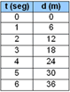 | 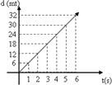
Si representamos gráficamente en un sistema cartesiano el comportamiento del móvil, asignando la variable tiempo al eje “x” y la variable desplazamiento al eje “y”, observaremos un conjunto de puntos que determinan una recta oblicua respecto de los ejes. A partir del ejemplo anterior, se puede constatar que su representación es siempre una recta con una cierta pendiente.

Si calculamos la pendiente “m” de la recta de un movimiento uniforme en un gráfico d/t podemos constatar que la pendiente representa a la velocidad, o rapidez, según corresponda.
Si el cuerpo está en reposo, su velocidad es cero, por lo que su representación corresponderá a una recta paralela al eje “t”.

Gráfico de velocidad versus tiempo
Si un cuerpo se mueve con velocidad constante, significa que a medida que el tiempo transcurre, la velocidad permanece constante, como es el caso del ejemplo anterior. Su representación en un gráfico del tipo v/t, corresponderá a una recta paralela. al eje “t”, con rapidez constante se representa igual.
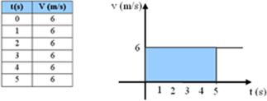

Movimiento uniformemente acelerado (MUA)
Un móvil posee un movimiento uniformemente acelerado si su aceleración es constante. Dicho de otra forma, la rapidez aumenta en la misma cantidad, en intervalos iguales de tiempo.
Como la aceleración está dada por: , podemos obtener la velocidad que adquiere en un tiempo t, por medio de:
Distancia recorrida
Cuando un cuerpo se mueve con aceleración constante, la distancia recorrida es igual a la que recorrerá en el mismo tiempo con una rapidez uniforme e igual a la rapidez media del movimiento uniformemente acelerado
Para un MUA, se tiene que:, por lo que la distancia recorrida está dada por:
Sustituyendo la ecuación de la y en la ecuación anterior, se obtiene:
De donde y finalmente acomodando la ecuación obtenida queda:
Esta ecuación representa la distancia recorrida por el móvil en un MUA. De igual forma se puede demostrar que en un MUA se cumple que: de donde se puede despejar cualquiera de las variables presentes.
Representación grafica de un movimiento uniformemente acelerado
- Gráfico distancia versus tiempo
Si aplicamos la ecuación de distancia en un MUA, para obtener una tabla de valores distancia v/s tiempo, podemos constatar que su representación gráfica es de la forma que indica la figura, y si , la pendiente en cada punto mide la rapidez instantánea del móvil. | 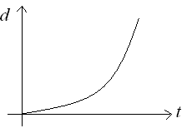
Grafico rapidez versus tiempo
Si representamos el movimiento uniformemente acelerado de un cuerpo, en un gráfico velocidad v/s tiempo, podemos constatar que su representación es una recta, cuya expresión matemática está dada por donde es el punto que intersecta al eje “v” y es la pendiente del gráfico.

Luego, en un grafico distancia versus tiempo, la pendiente corresponde a la aceleración del movimiento. En un gráfico rapidez versus tiempo, se puede demostrar que el área bajo cualquier tramo de la gráfica, representa y mide la distancia recorrida por el móvil en ese lapso | 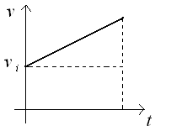
.Movimiento Uniformemente Retardado
Este tipo de movimiento se caracteriza por disminuir su velocidad en la misma cantidad, en intervalos iguales de tiempo. Se conoce también como movimiento desacelerado o de aceleración negativa.
Dado que este tipo de movimiento es igual a uno de tipo uniformemente acelerado, entonces se cumplen las mismas ecuaciones, con la salvedad de que la aceleración es negativa.
Tiempo máximo y espacio máximo.
Como la rapidez va disminuyendo, llegará el momento en que el móvil se detendrá, es decir, . A este tiempo, desde que comienza a desacelerar, se llama tiempo máximo y es igual a: , de igual forma se deduce que desde que el móvil empieza a desacelerar hasta que se detiene recorre un camino denominado espacio máximo o camino máximo recorrido. (Deducir la relación para esto).

III. Representación gráfica del Movimiento Uniformemente Retardado
- Gráfico distancia v/s tiempo
La pendiente del gráfico que se reproduce a continuación, está representada por una curva ascendente, en la cual puede apreciarse claramente que disminuye, a medida que pasa el tiempo y, por lo tanto, la pendiente es decreciente como corresponde a un movimiento uniformemente retardado. | 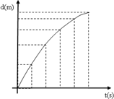
EJERCICIOS
- Si un coche es capaz de pasar de 0 a 100 km/h en 10 segundos ¿Qué aceleración lleva
- Si un coche circula a 108 km/h y frena hasta pararse en 5 segundos, ¿Qué aceleración lleva?.
- Un coche circula a 72 km/h , si frena y se para en 10 segundos , calcular la aceleración.
- Un tren que circula a 72 km/h ha de frenar con una aceleración de 1,5${\text{mts}}/{{\text{seg}}^{2}}$. Calcula el tiempo que tarda en pararse.
- ¿Cuánto tiempo tardará un móvil en alcanzar una velocidad de 60 km/h, si parte del reposo acelerando constantemente con una aceleración de 20 km/h²? Rta.: 3 h
- Un cohete parte del reposo con aceleración constante y logra alcanzar en 30 segundos una velocidad de 588 mts./seg. Calcular:
a) La aceleración | Rta.: a) 19,6 m/s²
b) ¿Qué espacio recorrió en esos 30 segundos?. | b) 8820 m
- Un móvil que se desplaza con velocidad constante aplica los frenos durante 25 seg. y recorre 400 metros hasta detenerse. Calcular:
a) ¿Qué velocidad tenia el móvil antes de aplicar los frenos?. | Rta.: a) 32 m/s
b) ¿Qué desaceleración produjeron los frenos?. | b) -1,28 m/s²
- Un móvil parte del reposo con una aceleración de 20 m/s² constante. Calcular:
a) ¿Qué velocidad tendrá después de 15 s? | Rta.: a) 300 m/s
b) ¿Qué espacio recorrió en esos 15 s?. | b) 2250 m
- Un auto parte del reposo, a los 5 segundos posee una velocidad de 90 km/h, si su aceleración es constante, calcular:
a) ¿Cuánto vale la aceleración?. | Rta.: a) 5 m/s²
b) ¿Qué espacio recorrió en esos 5 s?. | b) 62,5 m
c) ¿Qué velocidad tendrá a los 11 s? | c) 55 m/s
- Un motociclista parte del reposo y tarda 10 s en recorrer 20 m. ¿Qué tiempo necesitará para alcanzar 40 km/h? Rta.: 27,77 s
- Un móvil se desplaza con MUA partiendo del reposo con una aceleración de 51840 km/h², calcular:
a) ¿Qué velocidad tendrá a los 10 s? | Rta.: a) 40 m/s
b) ¿Qué distancia habrá recorrido a los 32 s de la partida?. | b) 2048 m
c) Representar gráficamente la velocidad en función del tiempo.
- Un automóvil parte del reposo con una aceleración constante de 30 m/s², transcurridos 2 minutos deja de acelerar y sigue con velocidad constante, determinar:
a) ¿Cuántos km recorrió en los 2 primeros minutos?. | Rta.: a) 216 km
b) ¿Qué distancia habrá recorrido a las 2 horas de la partida?. | b) 25704 km

